[宏观经济形式分析](http://199.66.68.42:9088/jz/" \l "/hongguanjingji)>经济总量运行>[区域结构](http://199.66.68.42:9088/jz/" \l "/hongguanjingji/QYJG)

国内生产总值地区结构

饼图字体有白边不太合适：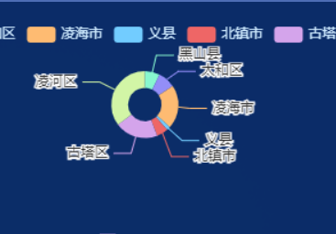

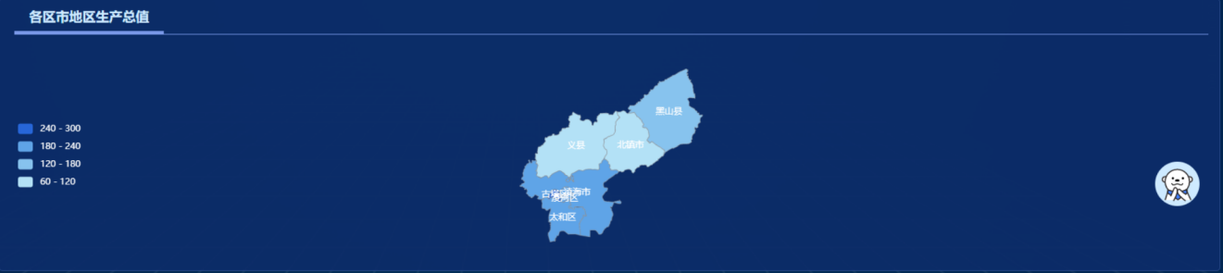

地图上的字有重叠

[宏观经济形式分析](http://199.66.68.42:9088/jz/" \l "/hongguanjingji)>经济总量运行>[需求结构](http://199.66.68.42:9088/jz/" \l "/hongguanjingji/XQJG)

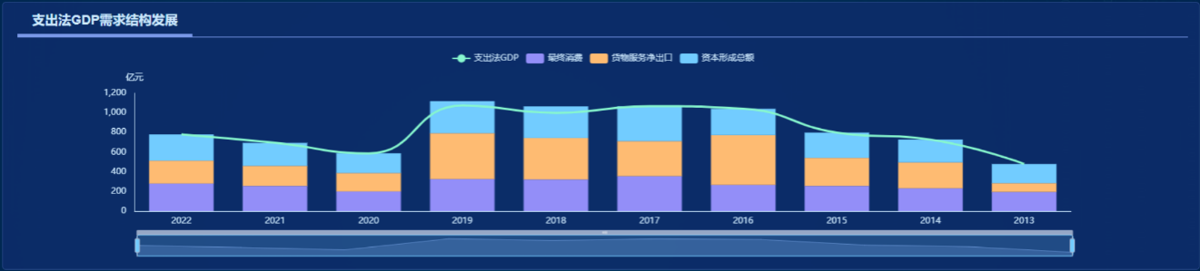

支出法GDP需求结构发展应为正序排序（即2013~2022）

[宏观经济形式分析](http://199.66.68.42:9088/jz/" \l "/hongguanjingji)>工业运行>[效益表现](http://199.66.68.42:9088/jz/" \l "/hongguanjingji/XYBX)

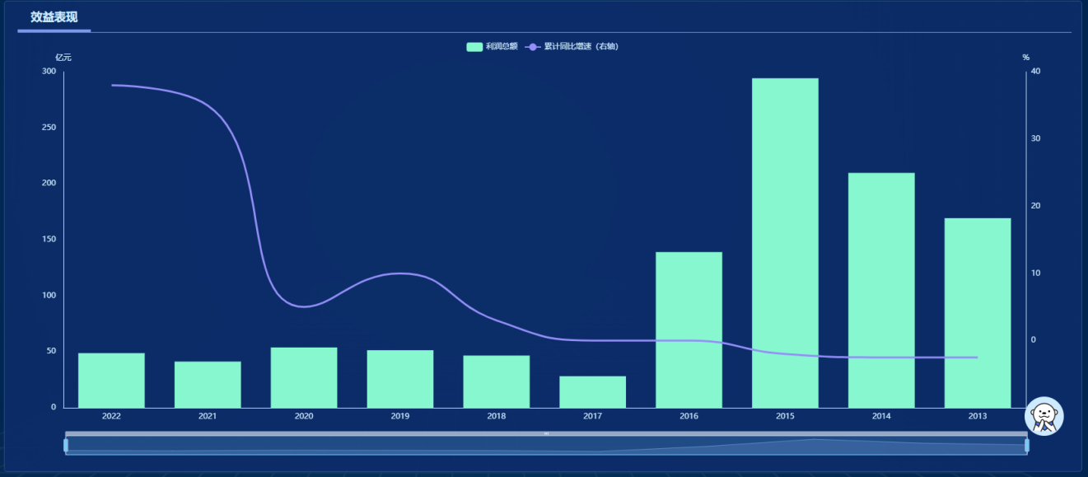

效益表现应为正序排序（即2013~2022）

[宏观经济形式分析](http://199.66.68.42:9088/jz/" \l "/hongguanjingji)>工业运行>[生产情况](http://199.66.68.42:9088/jz/" \l "/hongguanjingji/SCQK)

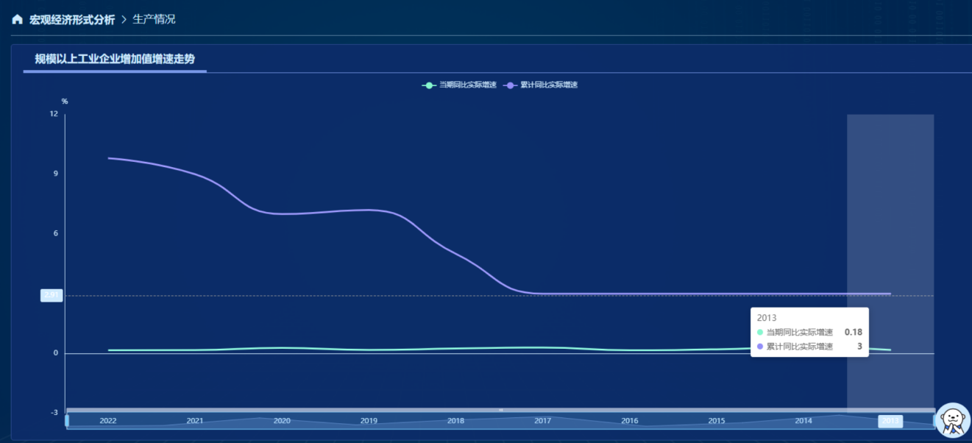

第一年增速应为“0”，此外此处也应为正序排序（即2013~2022）

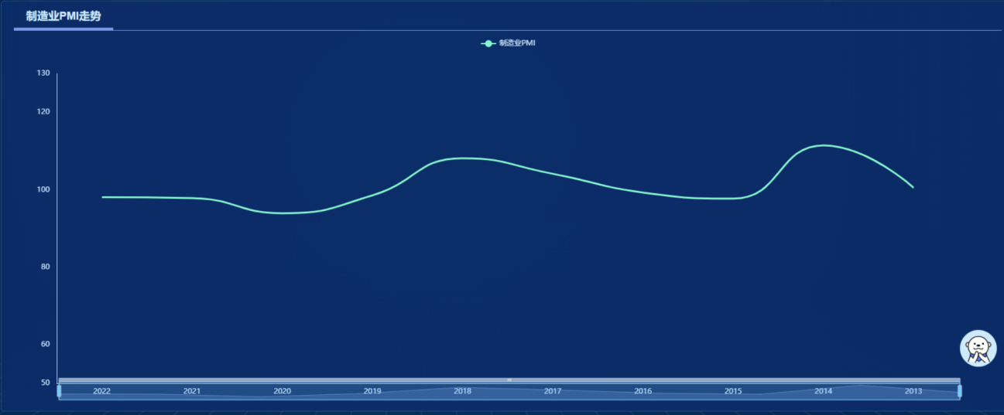

此处应为正序排序（即2013~2022）

宏观经济形式分析>国内需求>消费品市场运行

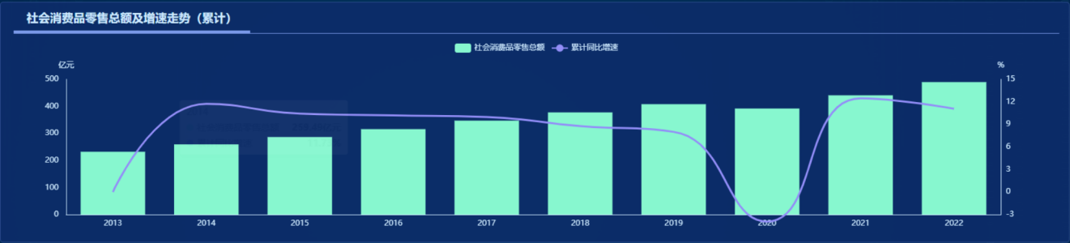

低于0的数据在左侧坐标轴应该存在

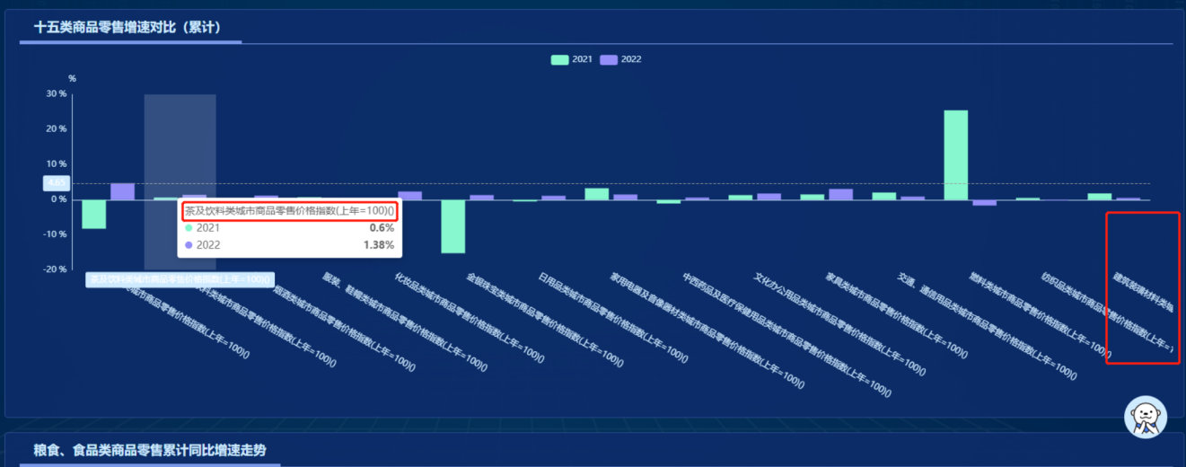

类别旁的括号没删掉；超出范围的文字直接消失

宏观经济形式分析>房地产开发投资>[投资形势](http://199.66.68.42:9088/jz/" \l "/hongguanjingji/TZXS)

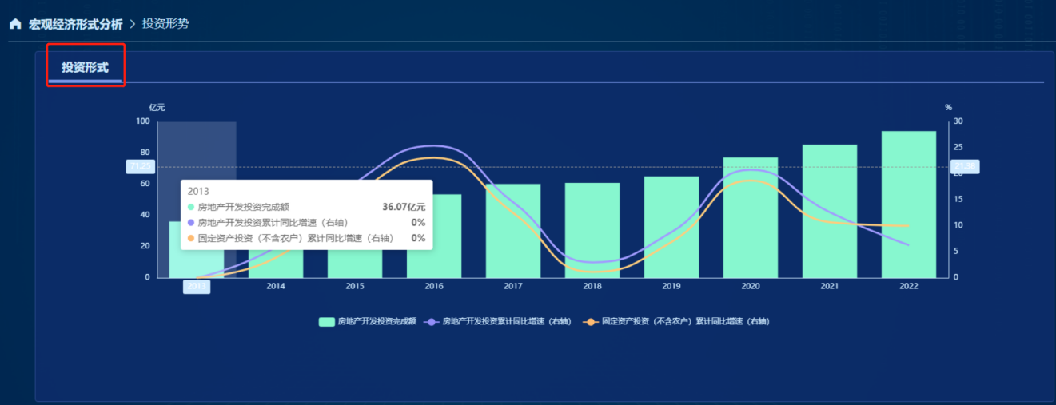

错别字

宏观经济形式分析>对外贸易>对外贸易运行情况

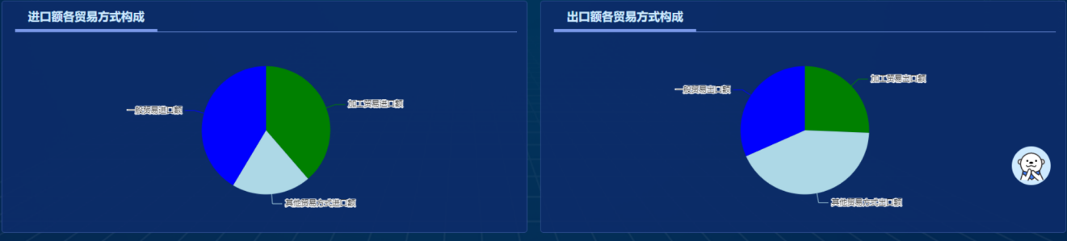

饼图字体有白边

宏观经济形式分析>对外贸易>进出口增长较快的贸易伙伴

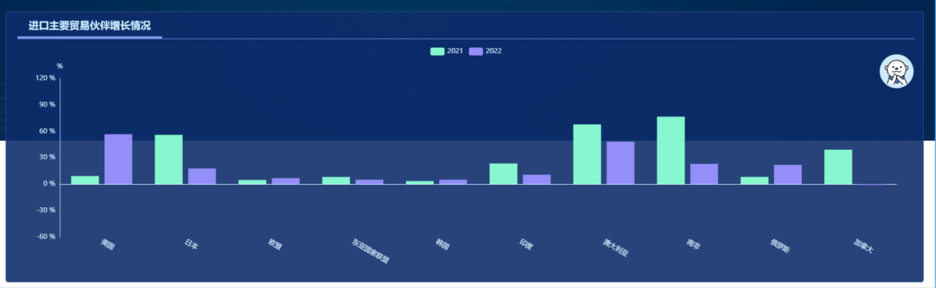

图表超出页面范围

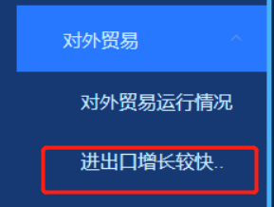操作集字体显示不全

宏观经济形式分析>居民收支

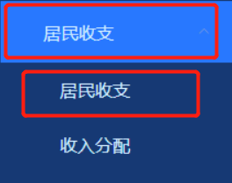操作集分组节点和绑定节点是否重名？

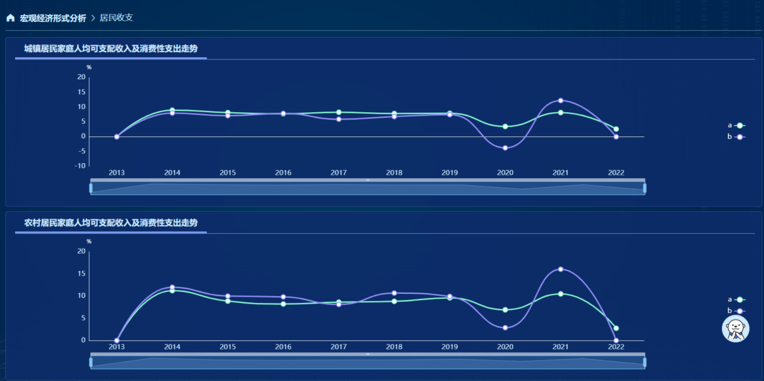

坐标轴的变量名应该命名，而不是a，b

宏观经济形式分析>居民收支>收入分配

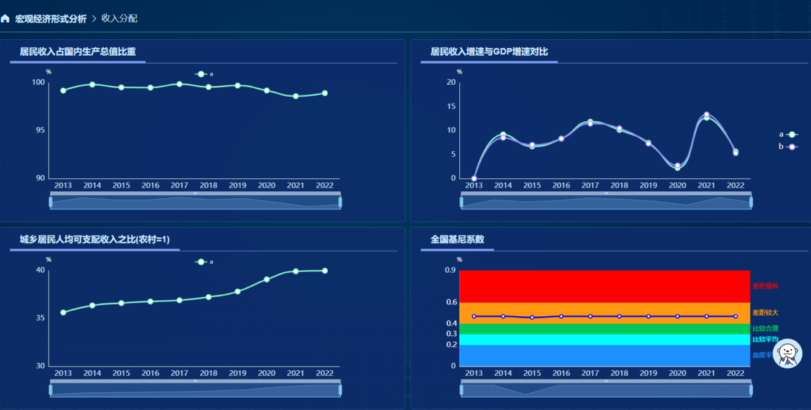

坐标轴的变量名应该命名，而不是a，b

宏观经济形式分析>财政收支>债务风险分析

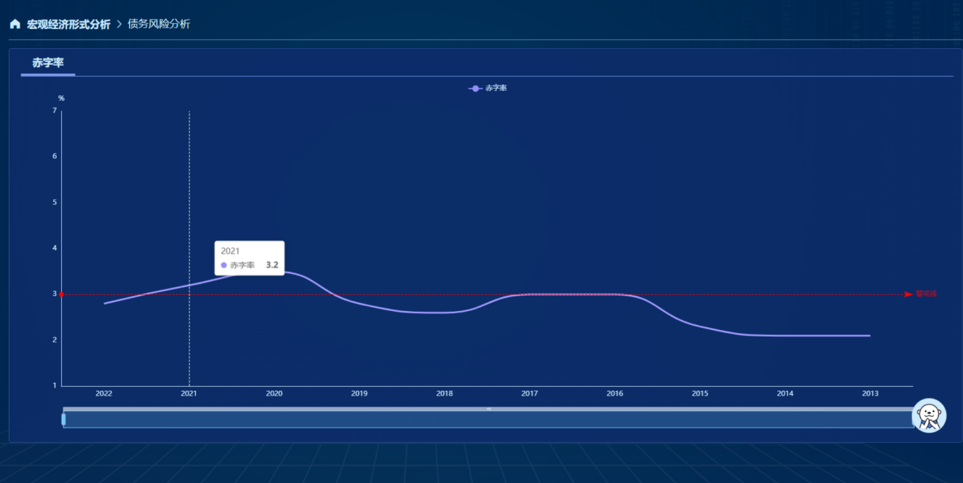

赤字率应为正序排序（即2013~2022）

宏观经济形式分析>货币金融>货币供应量

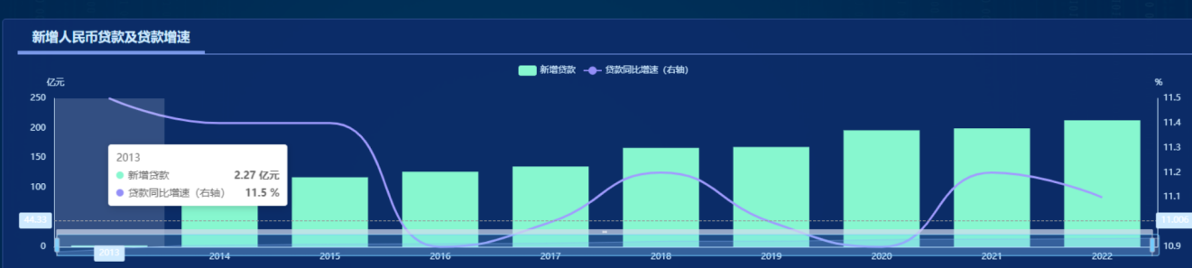

第一年（2013年）贷款同比增速应为0

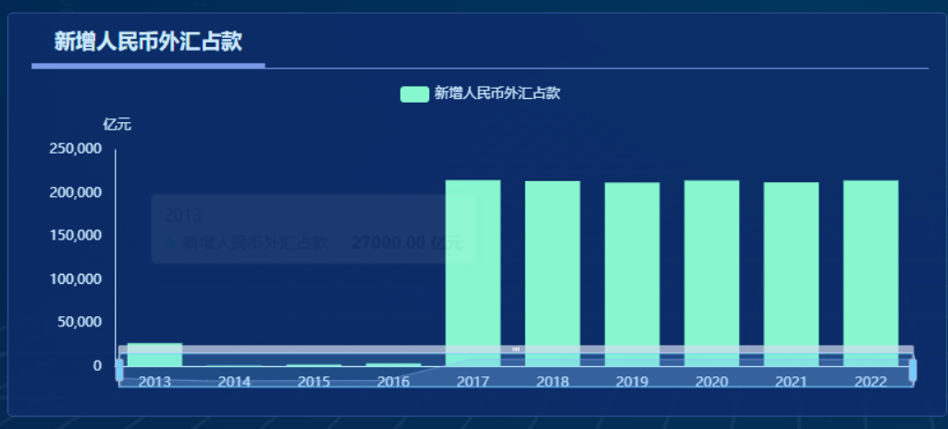

数据有些不对劲

宏观经济形式分析>核心指标预测>国内生产总值预测

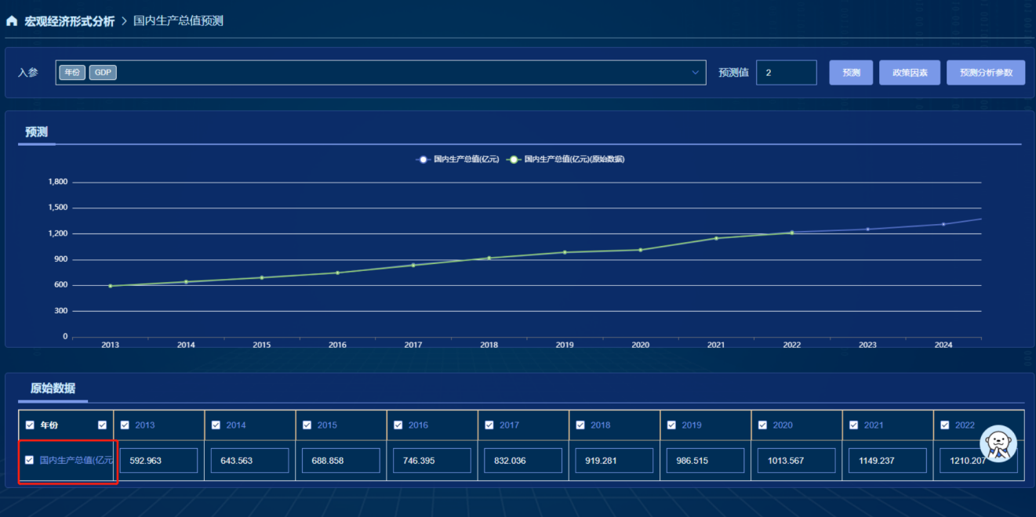

列宽不够导致数据被遮挡；按钮与实际操作含义不符

宏观经济形式分析>核心指标预测>分行业增加值预测

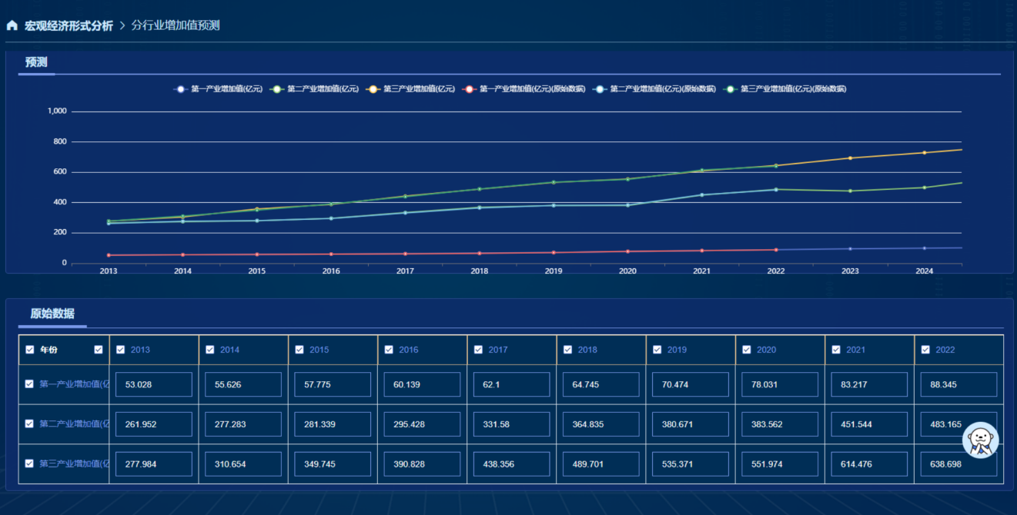

列宽不够导致数据被遮挡；按钮与实际操作含义不符

宏观经济形式分析>核心指标预测>工业增加值预测

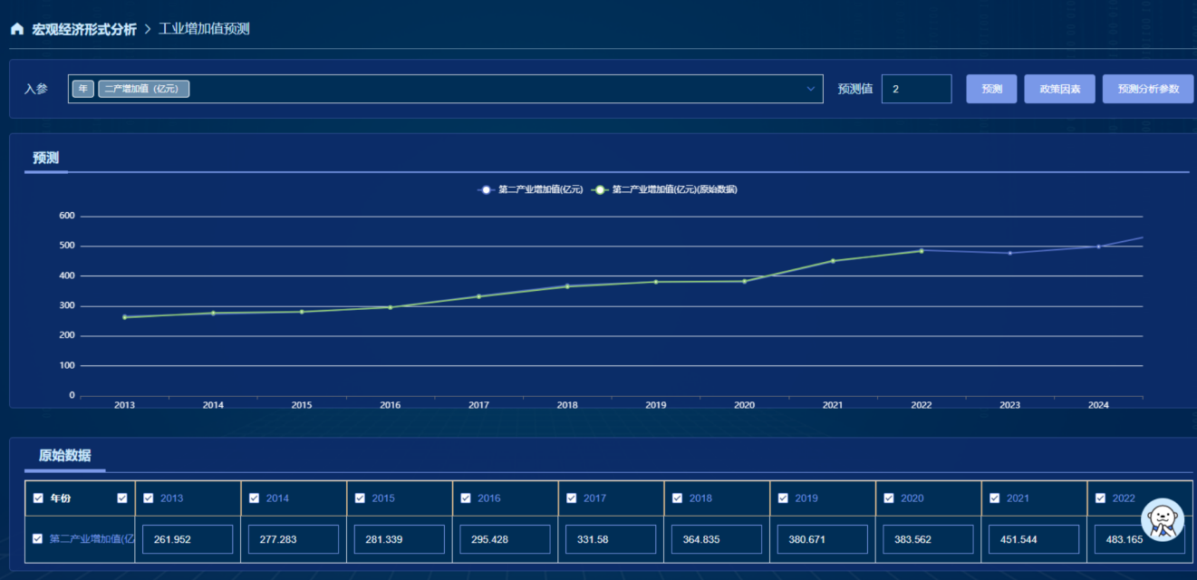

列宽不够导致数据被遮挡；按钮与实际操作含义不符

宏观经济形式分析>核心指标预测>消费预测

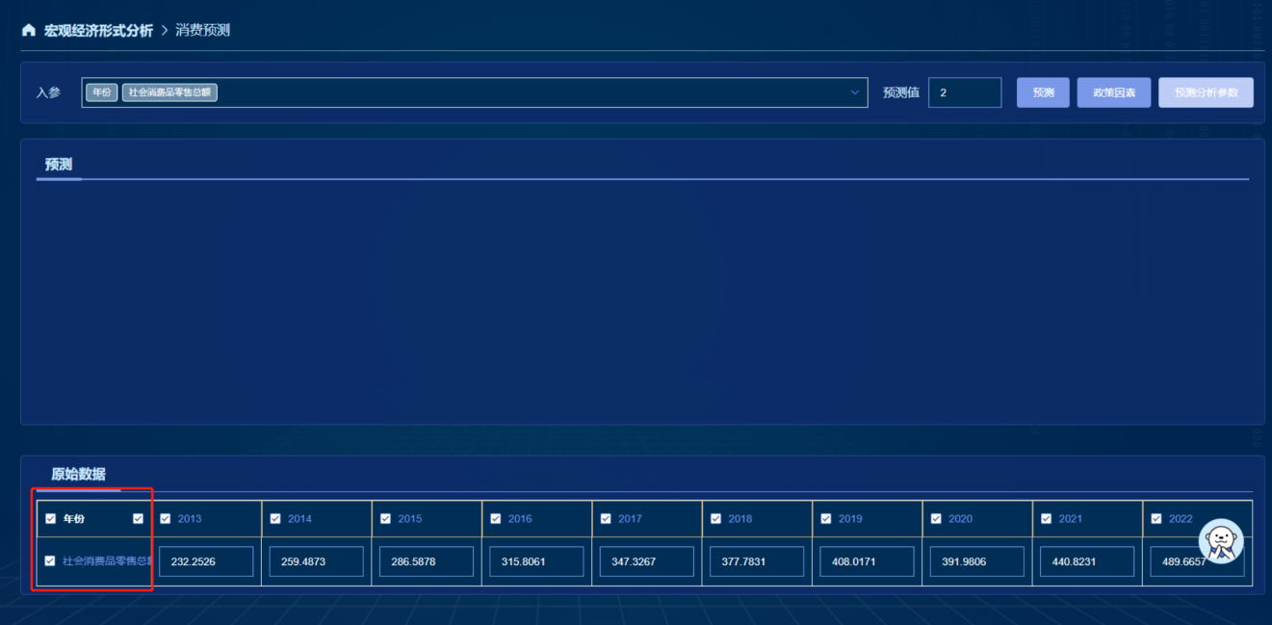

列宽不够导致数据被遮挡；按钮与实际操作含义不符

宏观经济形式分析>核心指标预测>固定资产投资预测

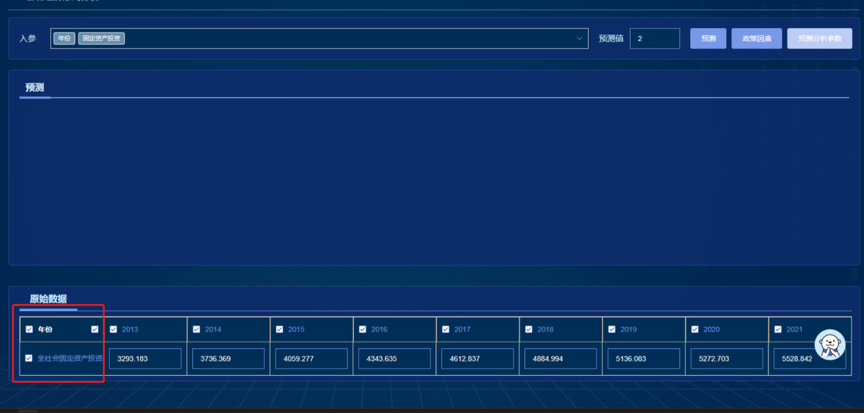

宏观经济形式分析>核心指标预测>价格预测

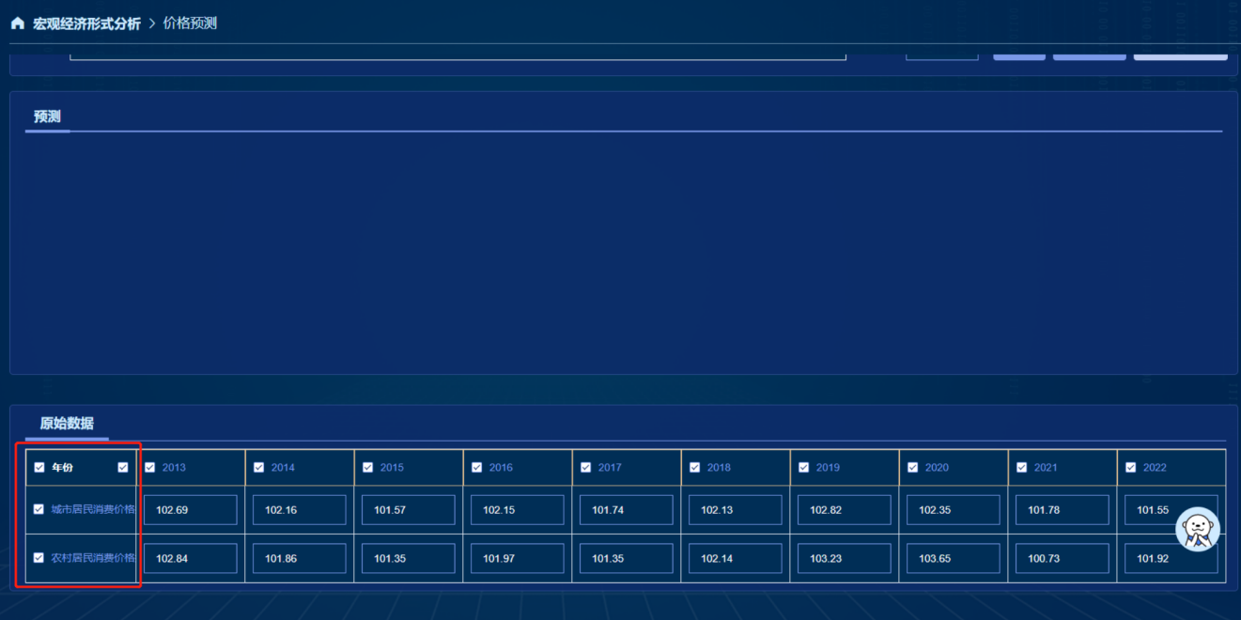

列宽不够导致数据被遮挡；按钮与实际操作含义不符

宏观经济形式分析>核心指标预测>进出口预测

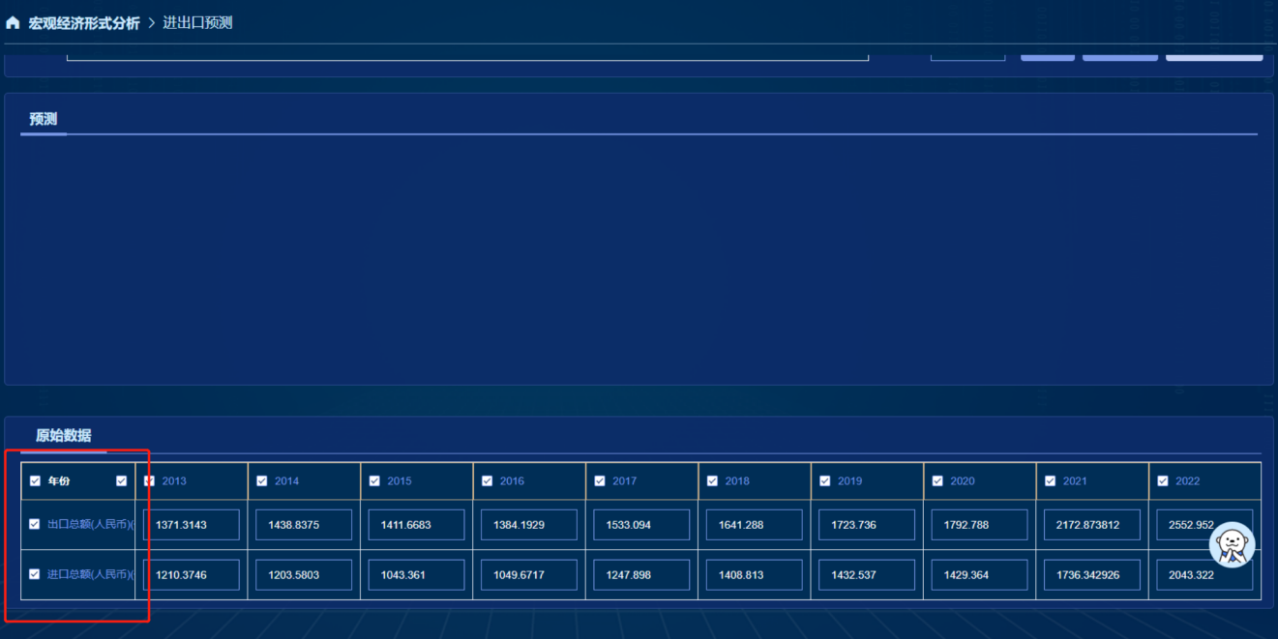

列宽不够导致数据被遮挡；按钮与实际操作含义不符

宏观经济形式分析>核心指标预测>金融预测

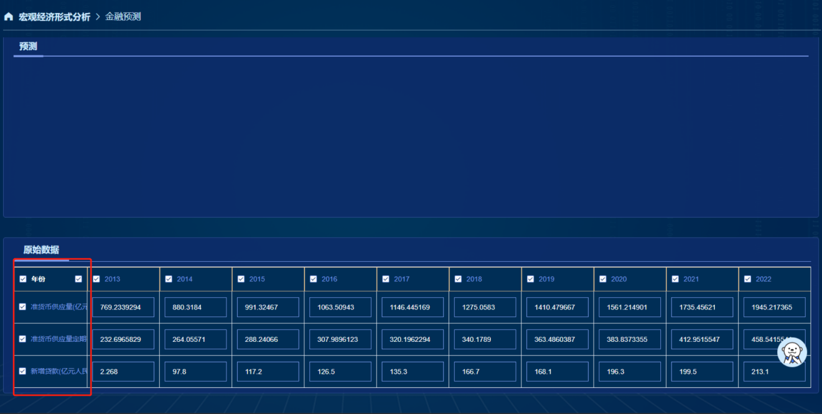

列宽不够导致数据被遮挡；按钮与实际操作含义不符

宏观经济形式分析>核心指标预测>财政税收预测

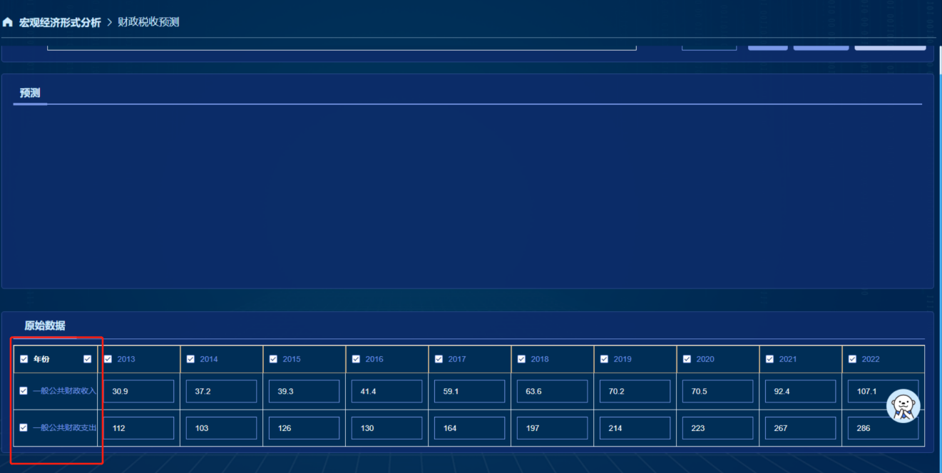

列宽不够导致数据被遮挡；按钮与实际操作含义不符

宏观经济形式分析>核心指标预测>居民收入预测

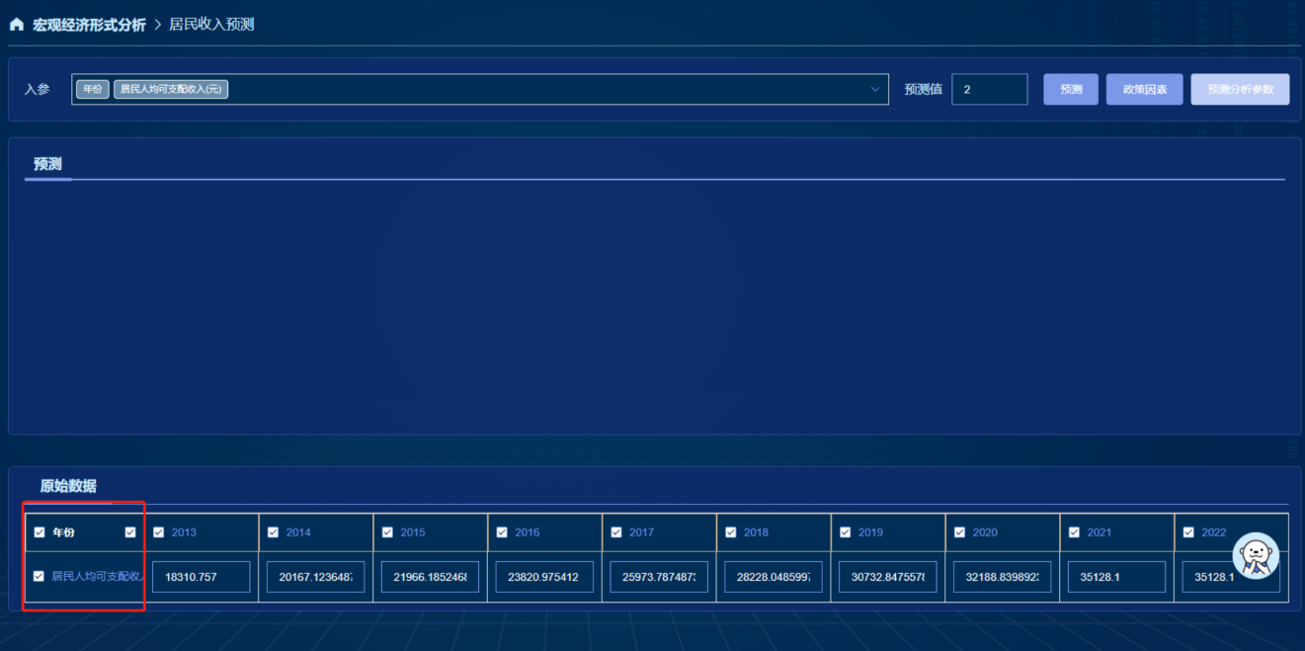

列宽不够导致数据被遮挡；按钮与实际操作含义不符

宏观经济形式分析>投入产出分析

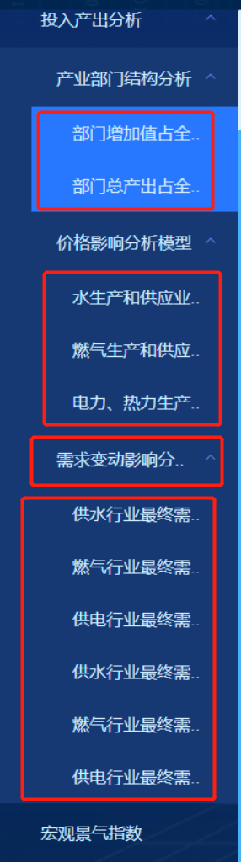操作集列宽窄，文字显示不全

宏观经济形式分析>投入产出分析>部门增加值占全国增加值比重

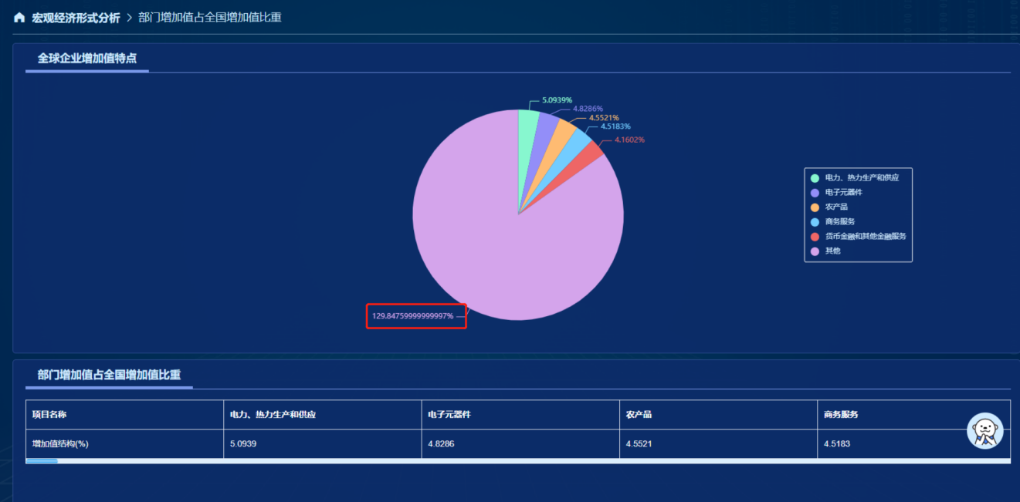

饼图数据不应该超过100%，且小数位数不对

宏观经济形式分析>投入产出分析>部门总产出占全国总产出比重

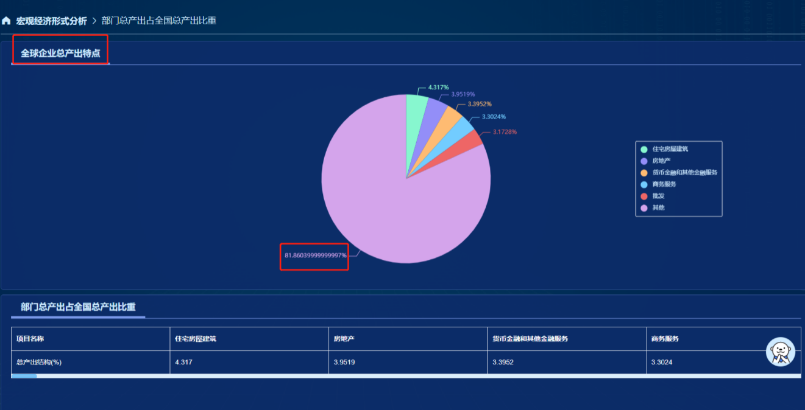

名字不符；小数位数不对

宏观经济形式分析>宏观景气指数

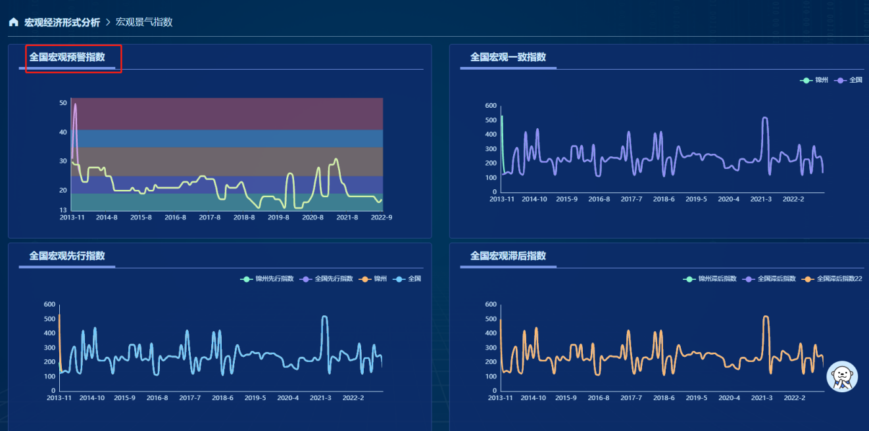

缺少图例，此外下方坐标轴不明含义

区域发展监测评价

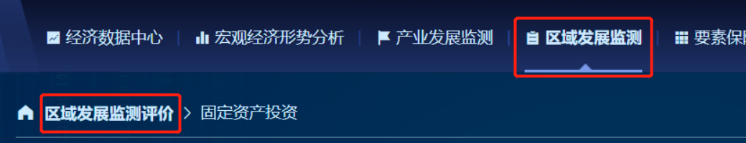

名字未统一

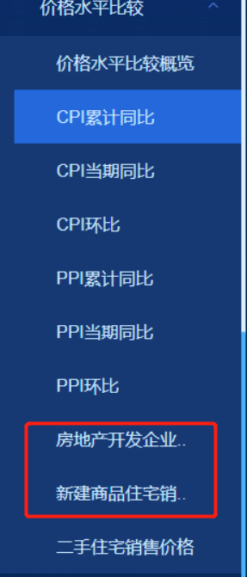

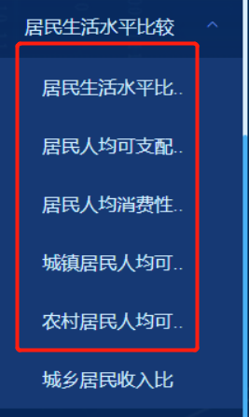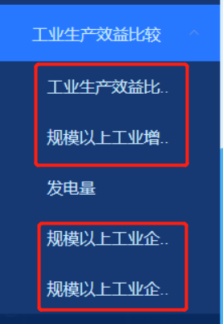

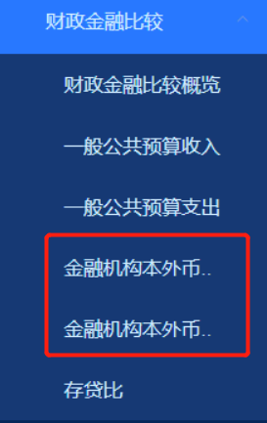

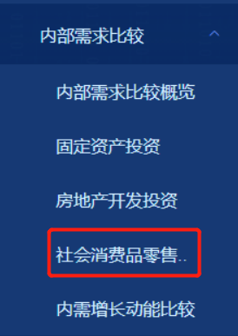

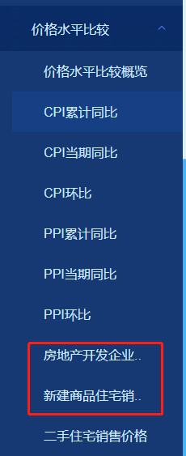

操作集列宽不够宽

区域发展监测评价>固定资产投资

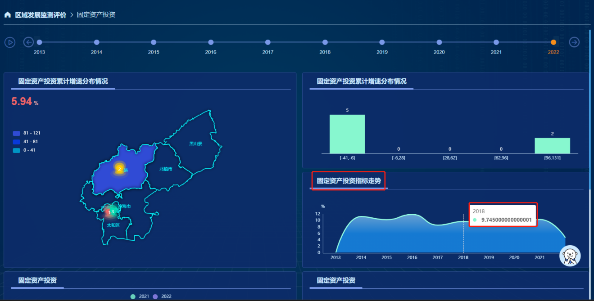

小数位数未统一。有的保留两位，有的则没保留

区域发展监测评价>内部需求比较>社会消费品零售总额

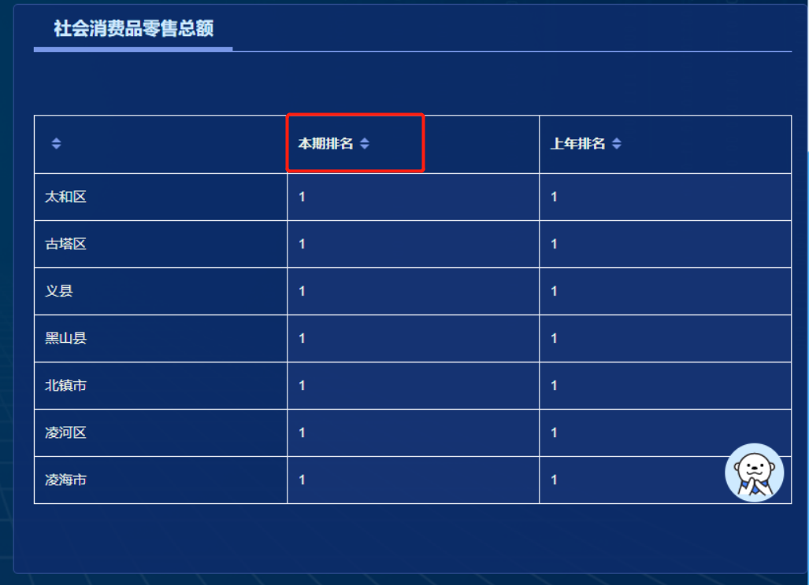

错别字（每一年的数据）。本年排名与上年排名对不上（应该是弄反了。举例子当前年为2023 本年排名为 3 1 2 4 5 则2024年页的上年排名就应为3 1 2 4 5）

区域发展监测评价>内部需求比较>内需增长动能比较

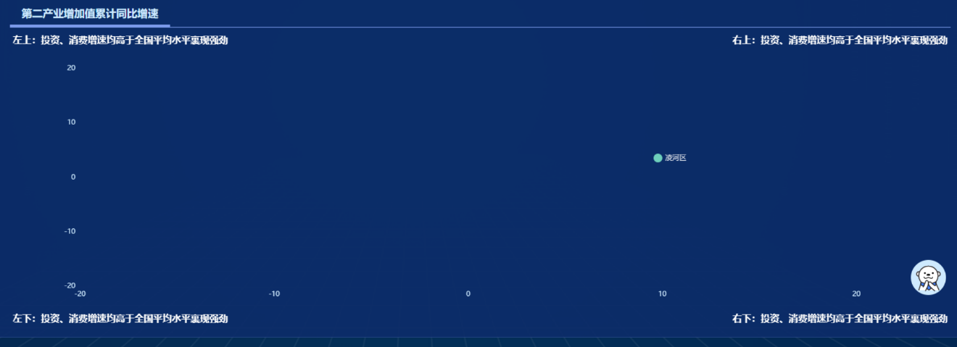

不明文字及图表。缺少数据

区域发展监测评价>价格水平比较>CPI累计同比

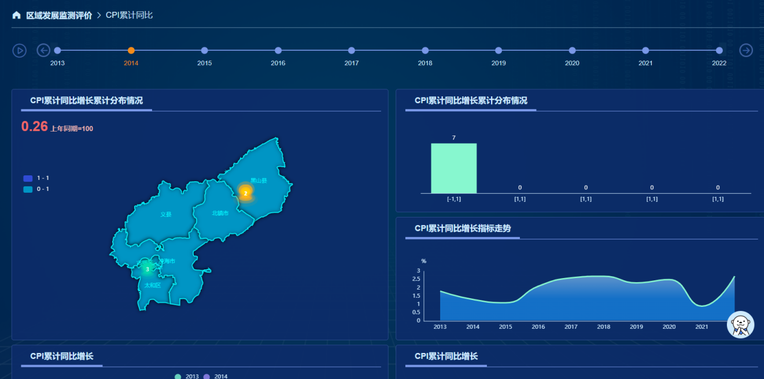

数据展示有误（每一年份子页）

区域发展监测评价>价格水平比较>CPI当期同比

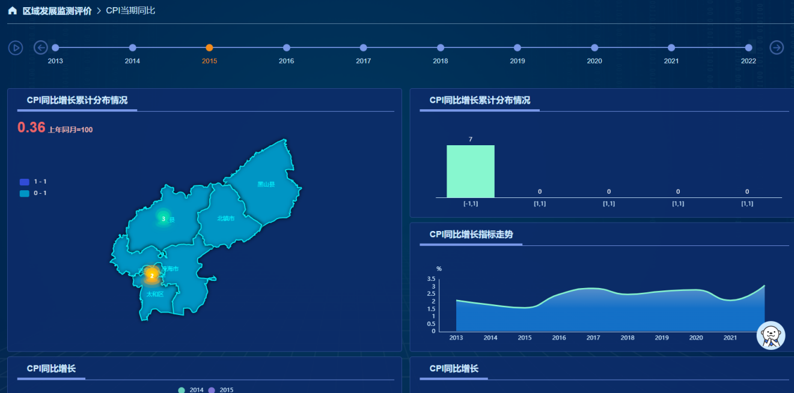

数据展示有误（每一年份子页）

区域发展监测评价>价格水平比较>CPI环比

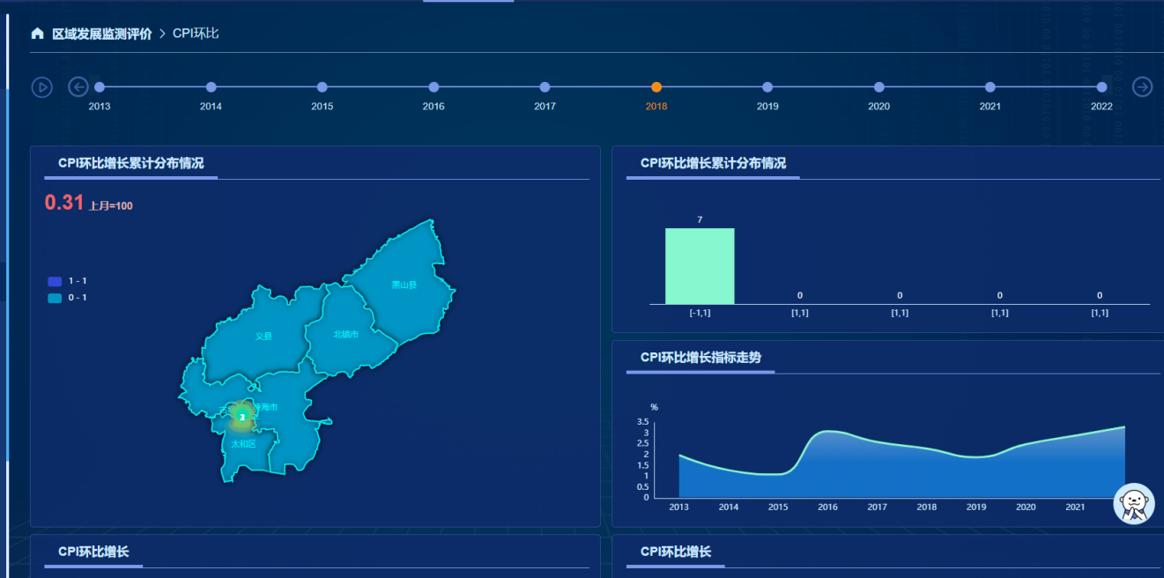

数据展示有误（每一年份子页）

区域发展监测评价>价格水平比较>PPI累计同比

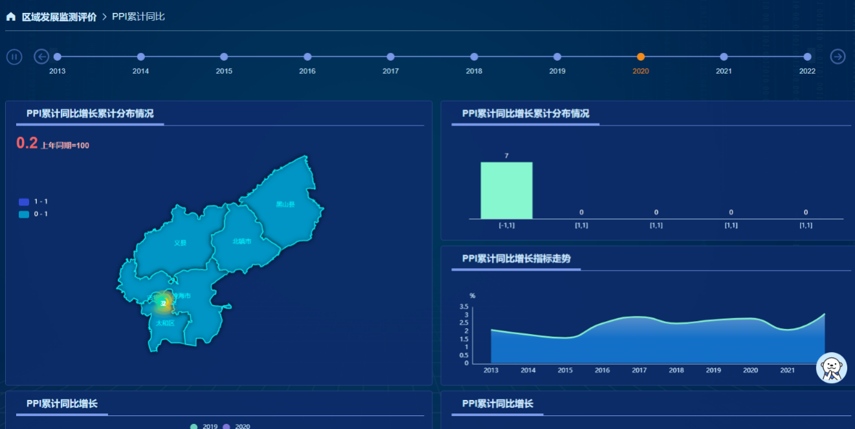

数据展示有误（每一年份子页）

区域发展监测评价>价格水平比较>PPI当期同比

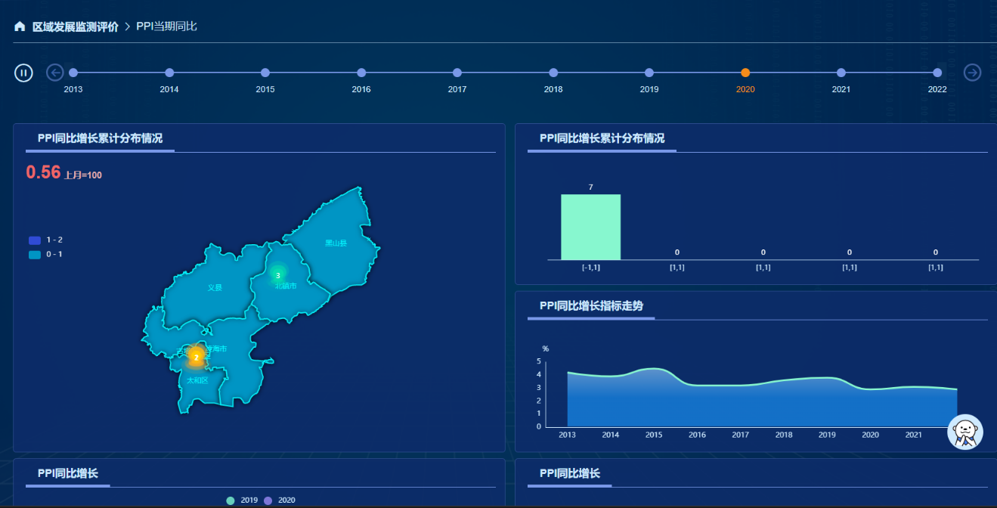

数据展示有误（每一年份子页）

区域发展监测评价>价格水平比较>PPI环比

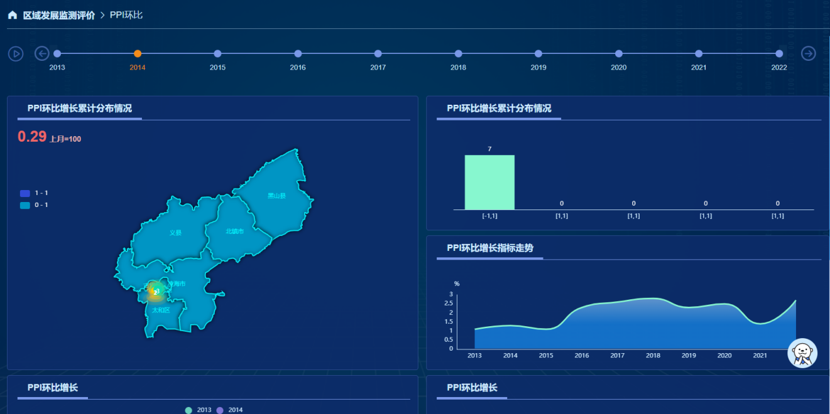

数据展示有误（每一年份子页）

区域发展监测评价>价格水平比较>新建商品住宅销售价格

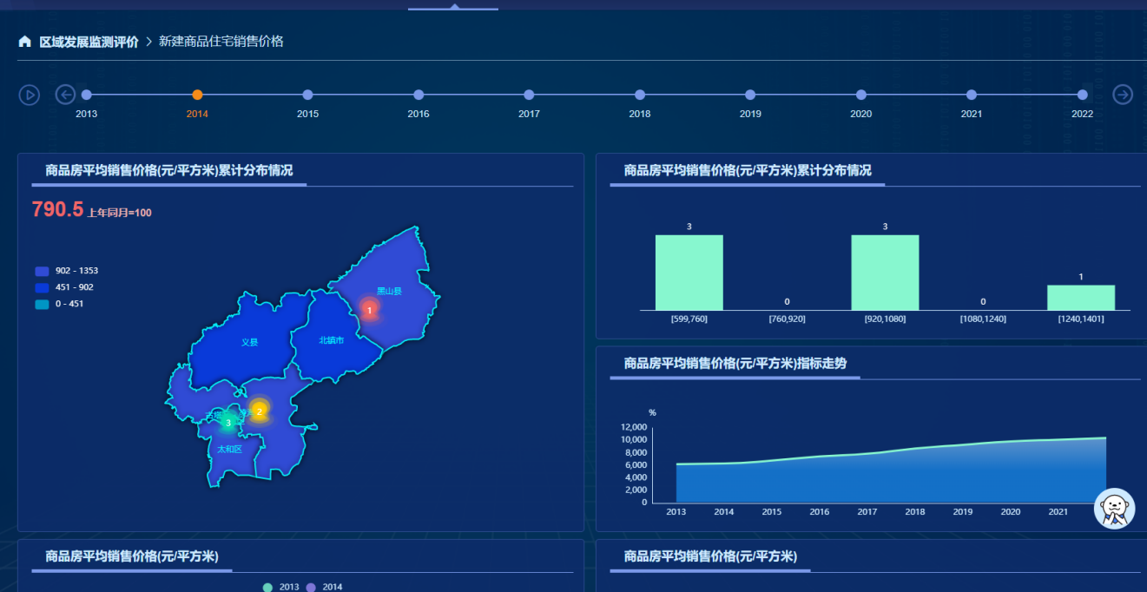

非百分比的数值旁标注“上年同月=100”是否有些不合适？

商品房平均销售价格(元/平方米)指标走势左侧坐标轴应去掉“%”

下方的商品房平均销售价格(元/平方米)有错别字（本期/上年），且排名数据对应不上

区域发展监测评价>价格水平比较>二手住宅销售价格

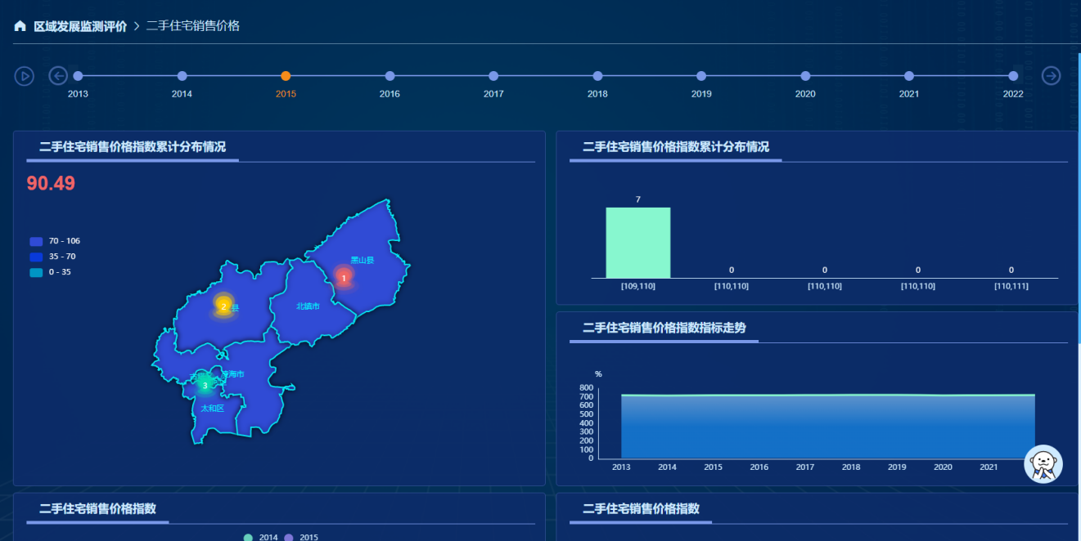

二手住宅销售价格指数指标走势左侧坐标轴应去掉“%”

下方的二手住宅销售价格指数有错别字，且排名数据对应不上

区域发展监测评价>财政金融比较>存贷比

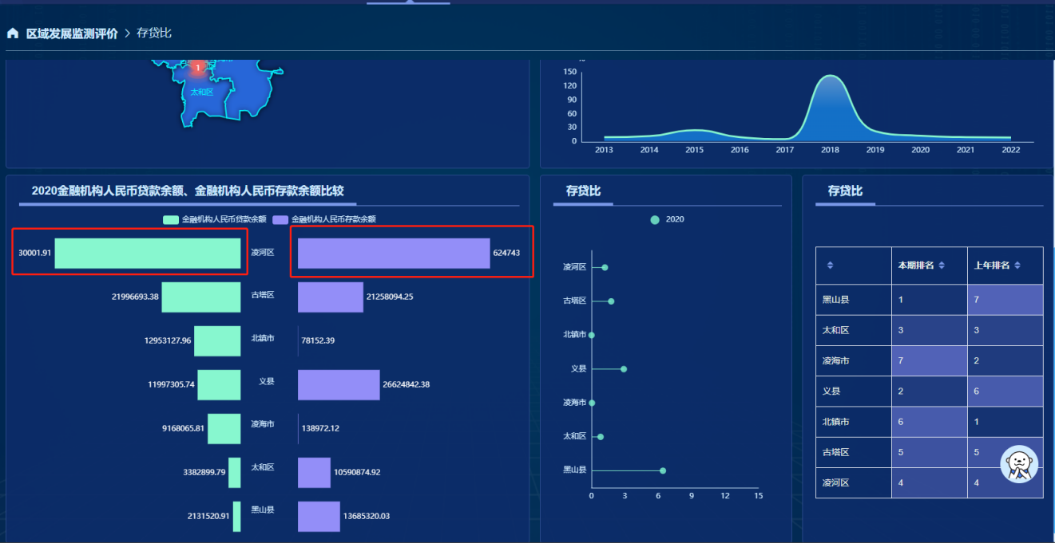

数据展示超出布局范围；排名数据对应不上且表头有错别字

区域发展监测评价>居民生活水平比较

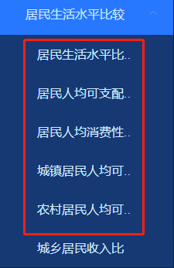操作集列宽不足

区域发展监测评价>居民生活水平比较>居民人均可支配收入

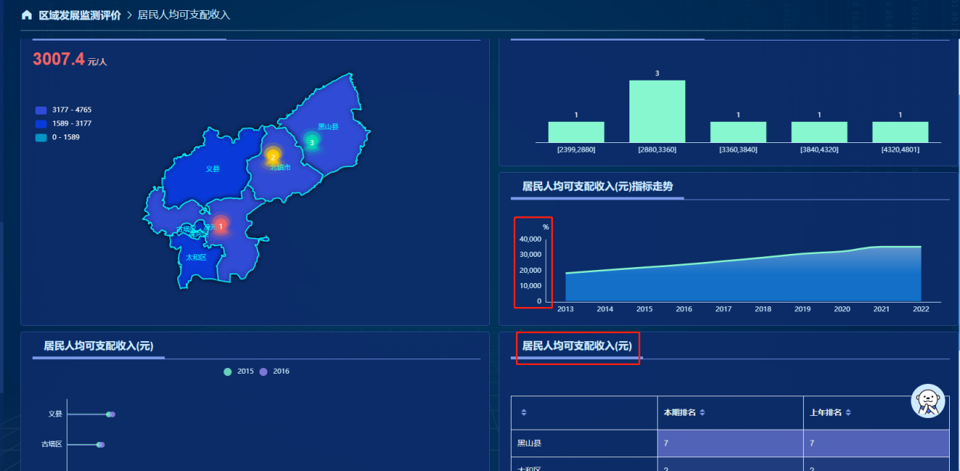

居民人均可支配收入(元)指标走势不应该有“%”；

居民人均可支配收入(元)排名数据不正确

区域发展监测评价>居民生活水平比较>居民人均消费性支出

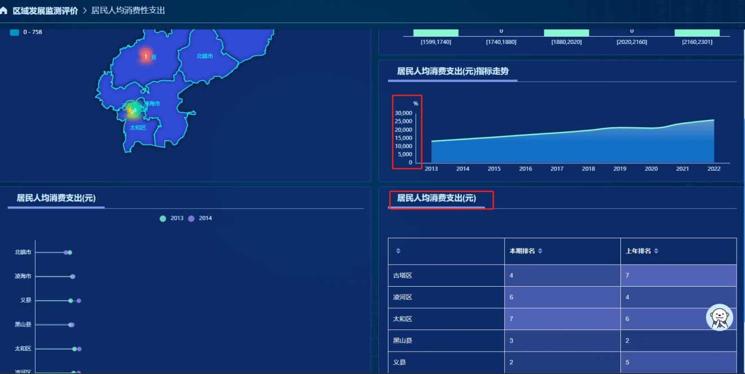

居民人均消费支出(元)指标走势不应该有“%”；

居民人均消费支出(元)排名数据不正确

区域发展监测评价>居民生活水平比较>城镇居民人均可支配收入

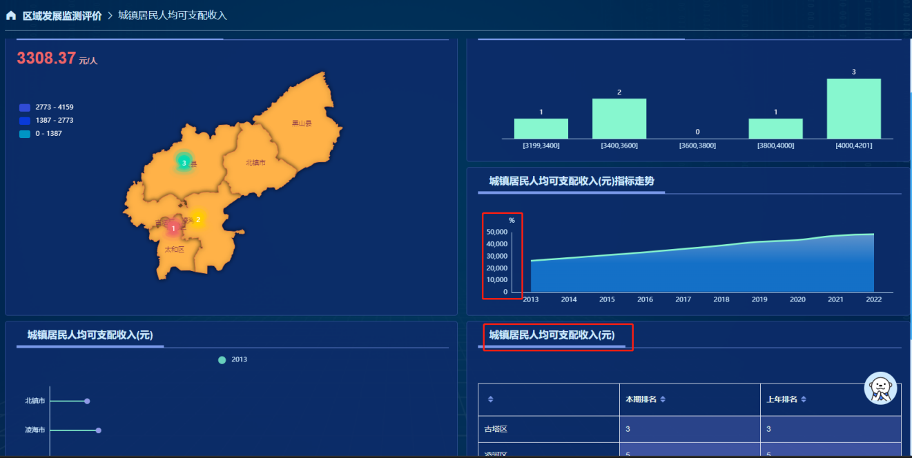

城镇居民人均可支配收入(元)指标走势不应该有“%”；

城镇居民人均可支配收入(元)排名数据不正确

区域发展监测评价>居民生活水平比较>农村居民人均可支配收入

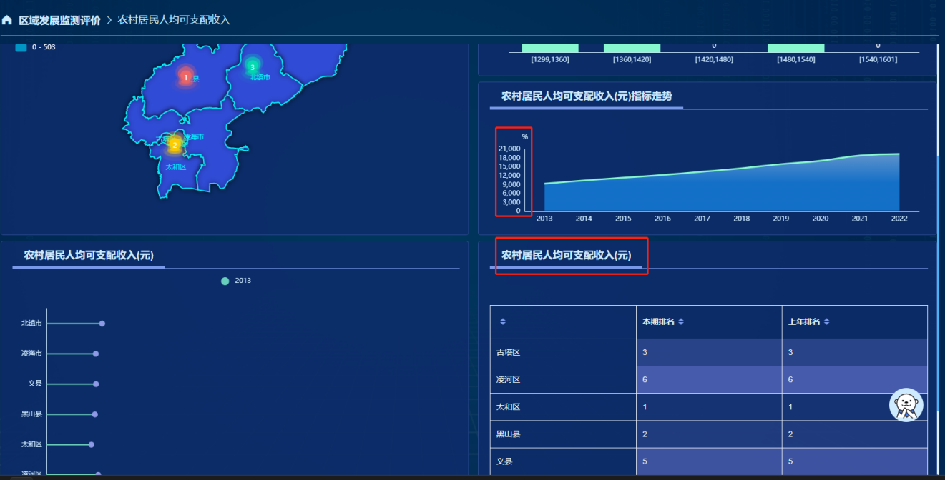

农村居民人均可支配收入(元)指标走势不应该有“%”；

农村居民人均可支配收入(元)排名数据不正确

区域发展监测评价>居民生活水平比较>城乡居民收入比

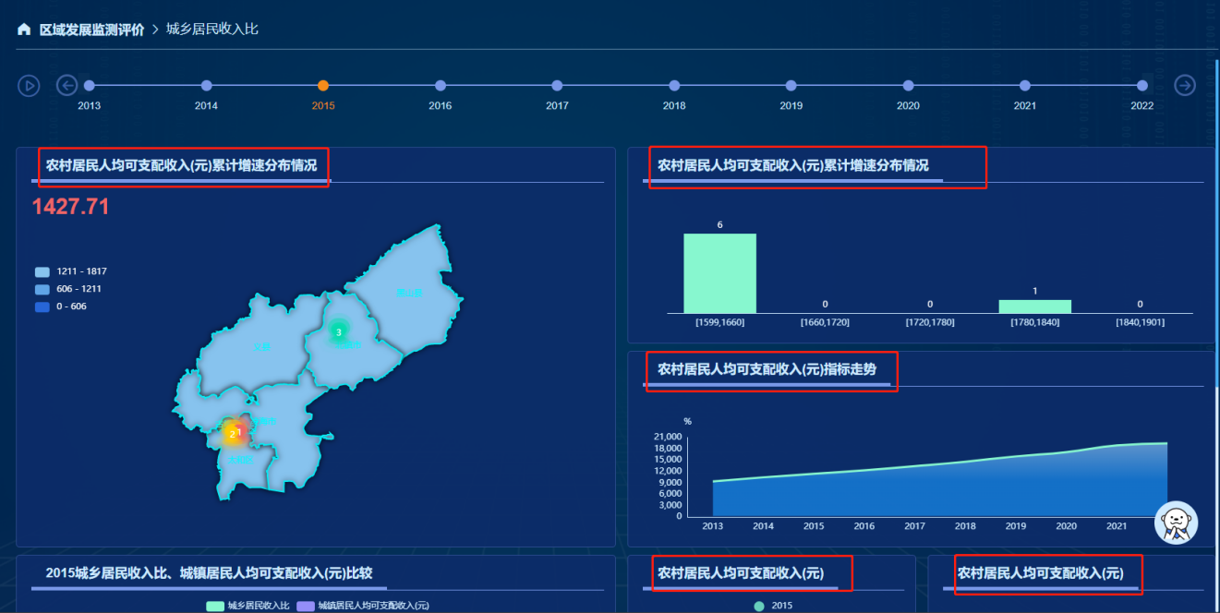

标题是“城乡居民收入比”，但内容多为农村居民；下图依旧属于该模块（文字超出范围）

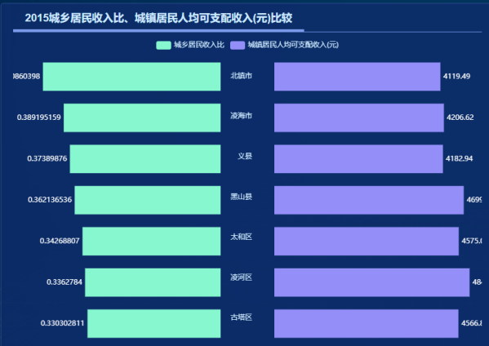

**区域发展监测评价>**省市区高质量发展检测

每一个“本期排名”“上年排名”均存在错别字、数据不准确的问题

**区域发展监测评价>**省市区高质量发展检测>增长>人均GDP

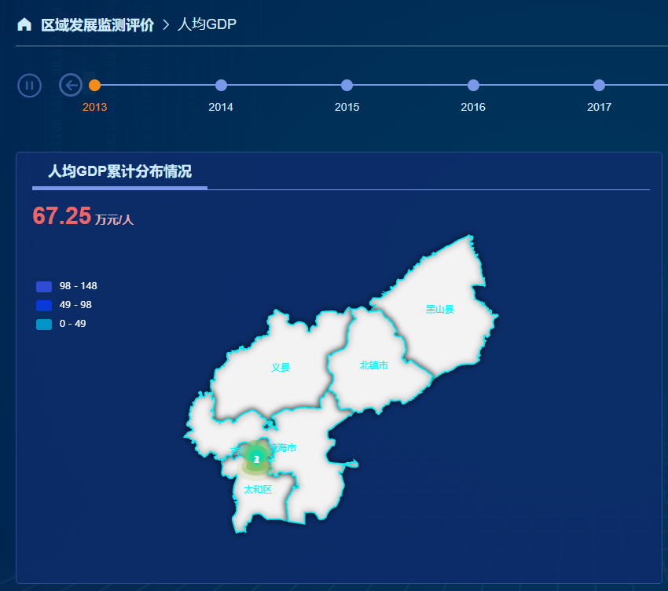

图例未能正确反映实际数据

**区域发展监测评价>**省市区高质量发展检测>增长>产业增长动能比较

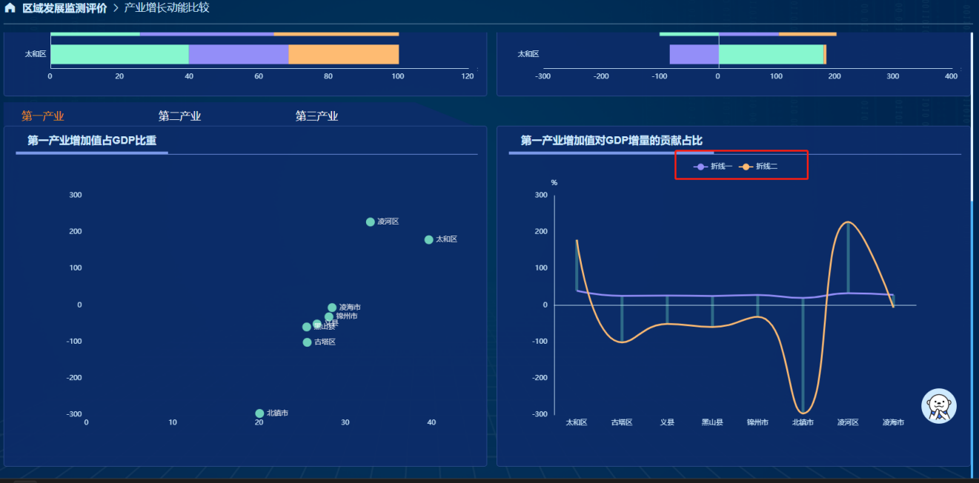

应给出具体的图例名字

**区域发展监测评价>**省市区高质量发展检测>创新发展>创新产出>专利授权比例数

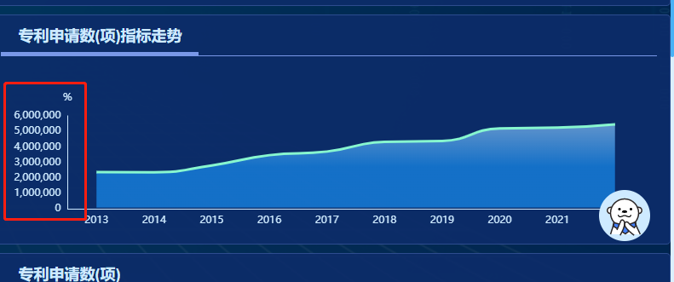

专利申请数(项)指标走势不应该有“%”

**区域发展监测评价>**省市区高质量发展检测>协调发展>城乡协调发展> 城乡居民人均可支配收入比

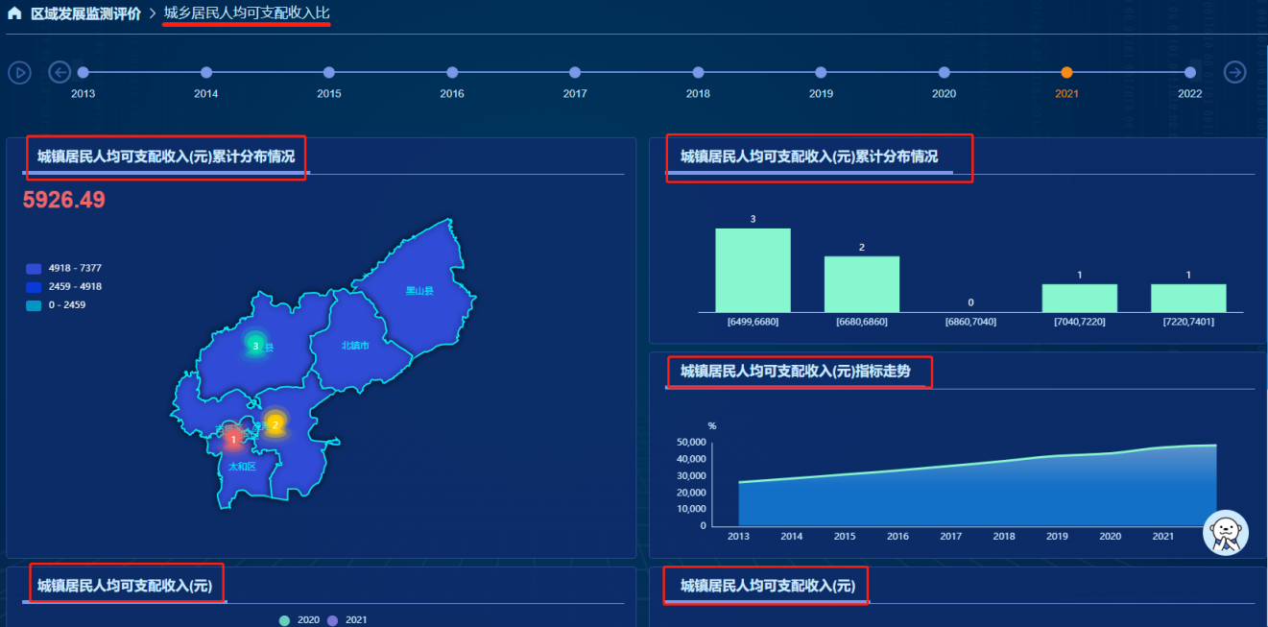

标题写着城乡居民人均可支配收入比，但下方数据标题则是“城镇居民人均……”；

城镇居民人均可支配收入（元）指标走势的坐标轴单位不应该有“%”

**区域发展监测评价>**省市区高质量发展检测>开放发展>

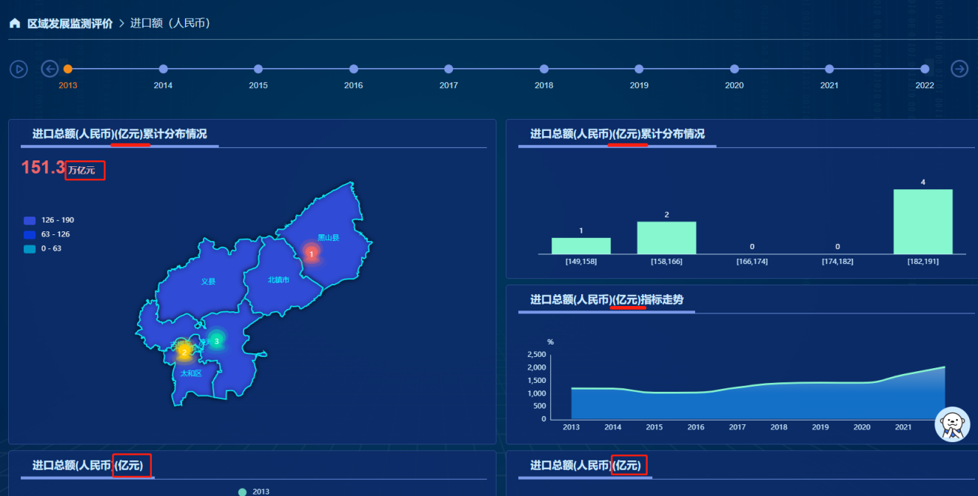

单位不统一；指标走势存在“%”

**区域发展监测评价>**省市区高质量发展检测>旅游发展>旅游收入

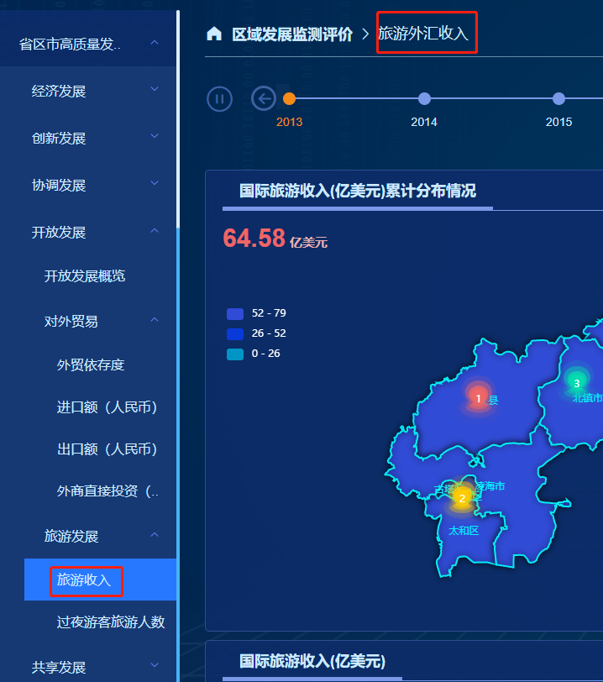

操作集和上方标题不一致

**区域发展监测评价>**省市区高质量发展检测>旅游发展>入境过夜游客旅游人数

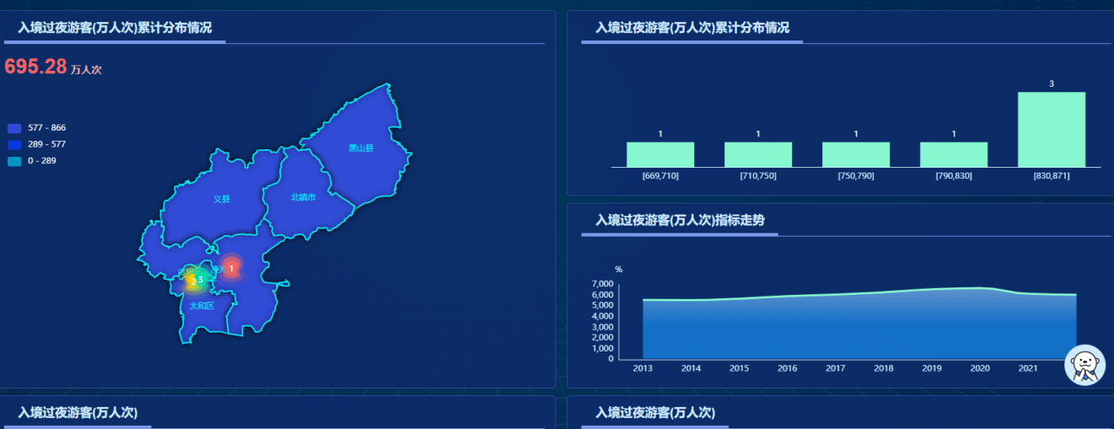

入境过夜游客(万人次)指标走势存在“%”

**区域发展监测评价>**省市区高质量发展检测>共享发展>收入分配>居民人均可支配收入

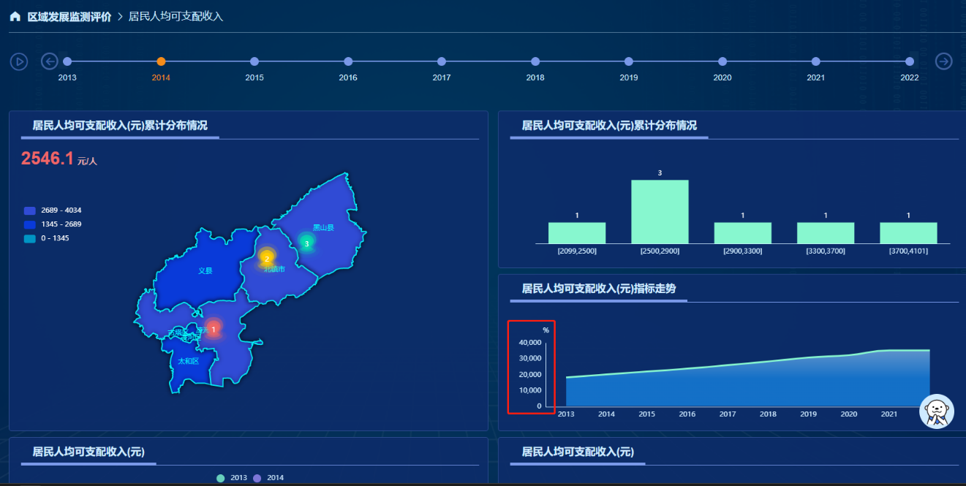

要素保障监测

所有地区的数据下方年份都应为2013~2022

决策咨询中心

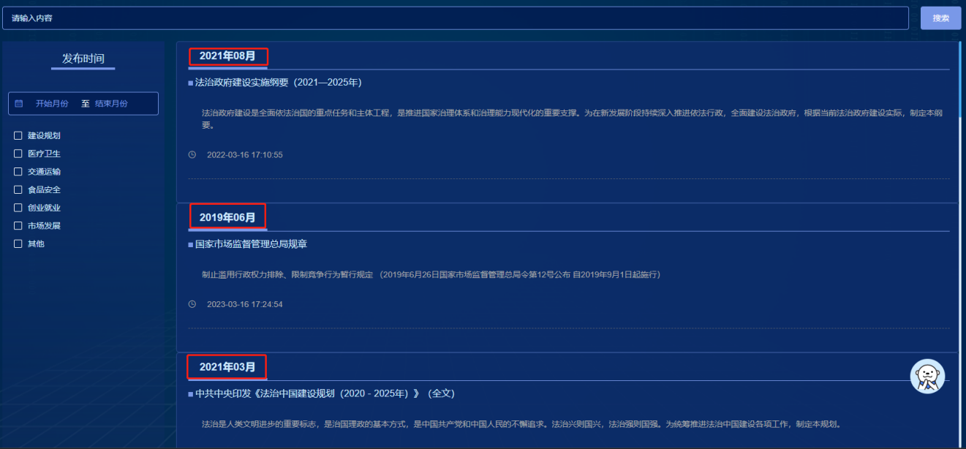

未按照年份进行排序；文章下方的时间与分类不符

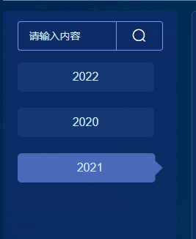

未按照年份进行排序（决策要参、中经头条）

市情概况

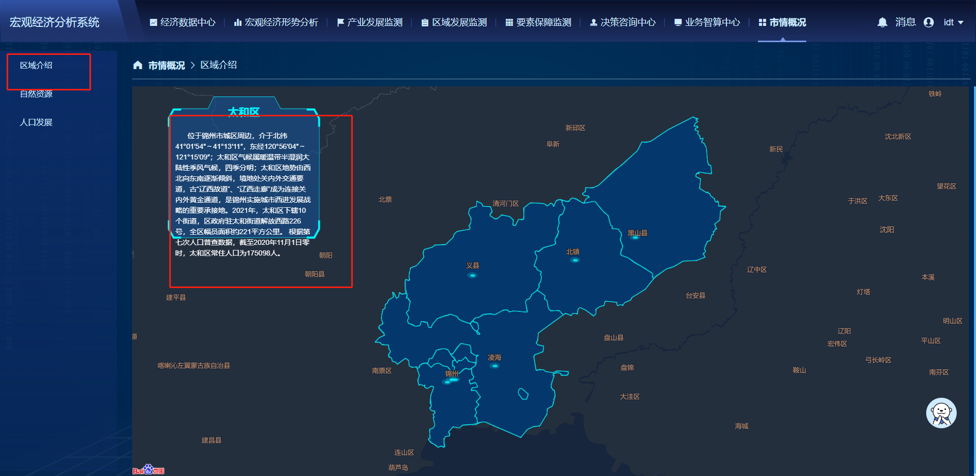

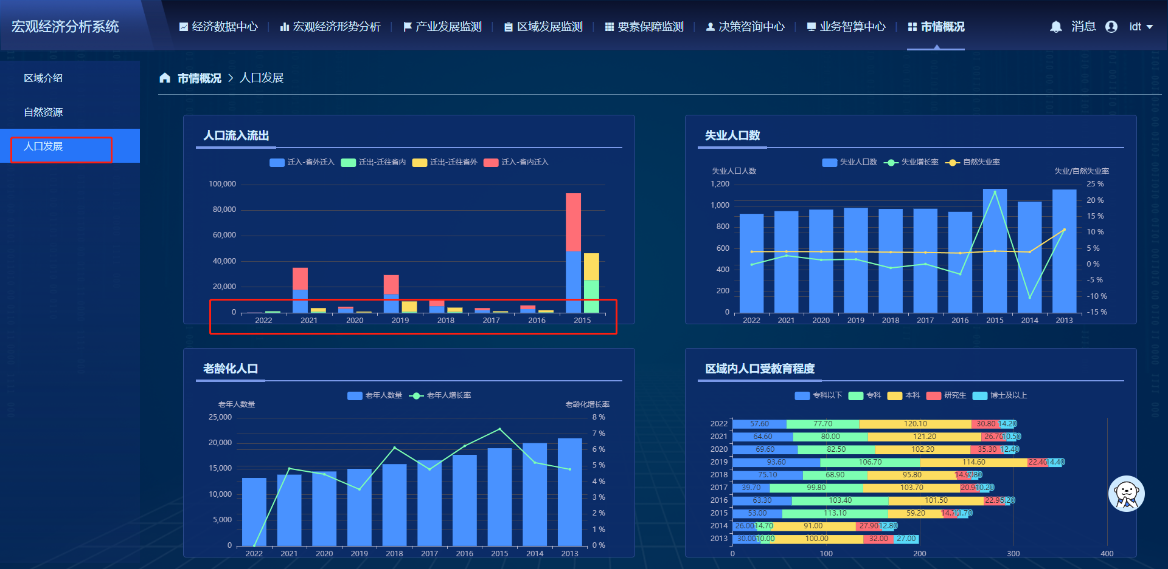

年代不确定有没有反